**DEPARTAMENTO DE** 

**CIENCIAS DE LA COMPUTACIÓN**

**INGENIERÍA EN**

**SISTEMAS E INFORMÁTICA**

**Integrantes:**

Adrián Alejandro Burgos Riascos

Ezequiel Mateo Castillo Hidalgo

Sangolquí, 2019

1. **TÍTULO**

Administrador virtual de condóminos

1. **DEFINICIÓN Y JUSTIFICACIÓN DEL PROBLEMA**

El fácil manejo de una base de datos en modo digital lo hace eficaz y muy útil para una gran cantidad de información que se posea.

Para esto se necesitará una organización de sólo información necesaria, y esta tiene que ser explícita con los datos que se quieren guardar, ya sea de tipo texto, numérico o de fechas y horas; ayudando así a la eficacia previamente mencionada.

Para realizar esto se deberá usar el proceso CRUD para obtener así una buena gestión de archivos planos.

1. **OBJETIVOS**

**3.1. GENERAL**

* Desarrollar un programa que nos permitirá gestionar los ingresos y egresos de un conjunto habitacional registrando la gastos generados dentro y fuera del conjunto en varios archivos de texto para poder mostrarlos a través de la pantalla.

**3.2. ESPECÍFICOS**

* Determinar los requisitos funcionales y no funcionales que deberá cumplir el programa en cada etapa de desarrollo.
* Aplicar herramientas de la metodología SCRUM en el proceso de análisis del programa (Historias de Usuario).
* Desarrollar e implementar el proceso denominado CRUD (create, read,

update, delete).​

**4. ALCANCE**

El programa que tiene como finalidad gestionar los gastos generados dentro y fuera de un conjunto habitacional cumplirá con lo siguiente:

* Mostrar los ingresos y egresos del conjunto.
* Agregar y eliminar a los condóminos deudores de la alícuota.
* Mostrar la actualización de la información en caso de que se haya modificado la información del archivo.

1. **MARCO TEÓRICO**

* 1. **REQUISITOS FUNCIONALES**

Son aquellos que describen cualquier actividad que el sistema debe realizar, es decir,es​ el comportamiento que presenta un sistema o software cuando se cumplen ciertas condiciones

El comportamiento o función que debe tener el sistema están descritas como un conjunto de entradas, procesos y salidas

Cada requisito funcional puede ser representado en los casos de uso, que son herramientas importantes para el análisis del mismo.

Un requisito funcional típico contiene un nombre, un ID único y una descripción. Esta información se utiliza para ayudar al lector a entender por qué el requisito es necesario, y para seguir al mismo durante la etapa de desarrollo.

* 1. **REQUISITOS NO FUNCIONALES**

Son aquellos que limitan al diseño o a la implementación como restricciones en el diseño o Estándares de Calidad, también pueden denominarse como atributos o cualidades que el producto debe tener.

Estos atributos hacen al producto atractivo, usable o confiable.

Los requisitos no funcionales se encuentran clasificados de la siguiente manera:

* **Mantenibilidad:** La​ mantenibilidad es la facilidad con la que un sistema puede ser modificado para corregir fallos para mejorar su funcionamiento u otros atributos o adaptarse a cambios en el entorno

**Interfaz gráfica:**

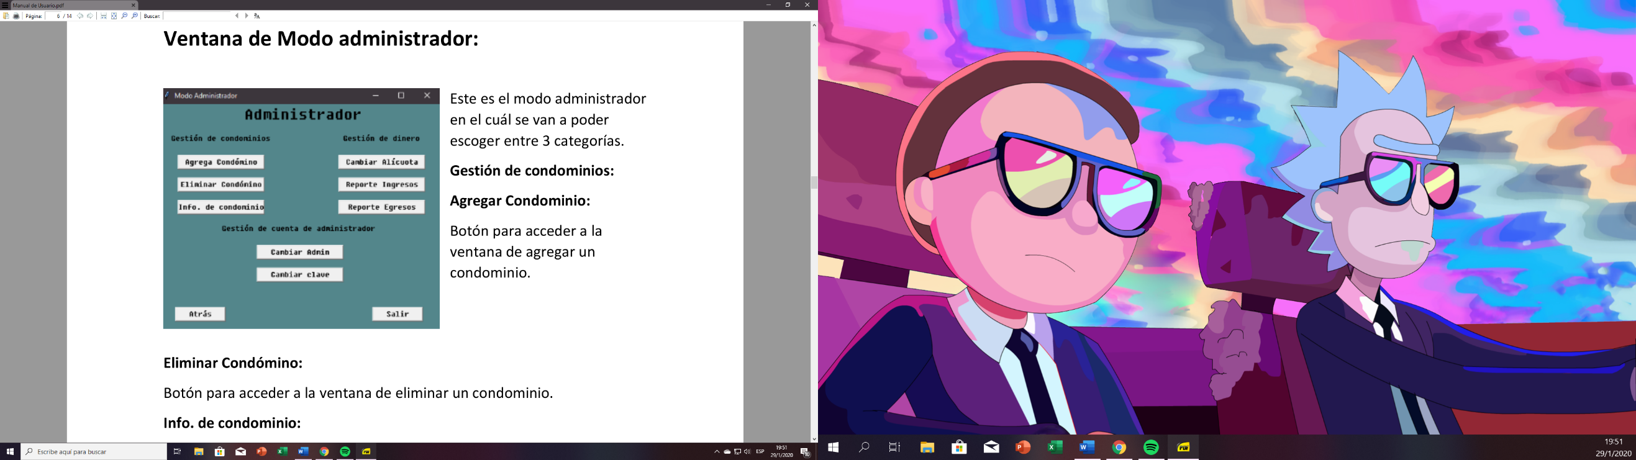Una interfaz amigable para el usuario ayuda y facilita el uso de el programa, ya que, el usuario al poder interactuar con el programa directamente y no por una consola, entiende mejor qué es lo que tiene delante y cómo usarlo, porque es intuitivo.

* 1. **PROCESO DE DESARROLLO**

Un proceso de desarrollo de software es la secuencia de actividades que deben ser seguidas por un equipo de desarrolladores para generar un producto final y funciona.

El objetivo principal de un proceso de desarrollo es mejorar la calidad del producto disminuyendo los fallos, mejorar la reusabilidad y disminuir el costo de mantenimiento.

Las Etapas de un proceso de desarrollo son:

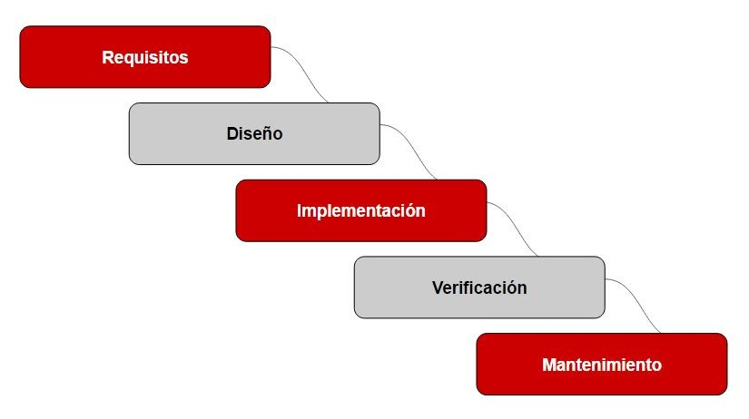

* 1. **METODOLOGÍA ÁGIL SCRUM**

Es un proceso que generalmente se lleva a cabo gracias al trabajo en equipo. SCRUM es una metodología que presenta ciclos cortos denominados “sprints”, con la entrega de productos parciales o versiones del producto final para así en cada iteración poder mejorar las fallas o errores presentados.

Esta metodología es ideal para proyectos complejos, tienden a un largo tiempo de desarrollo y para proyectos que son de gran tamaño o de gran alcance.

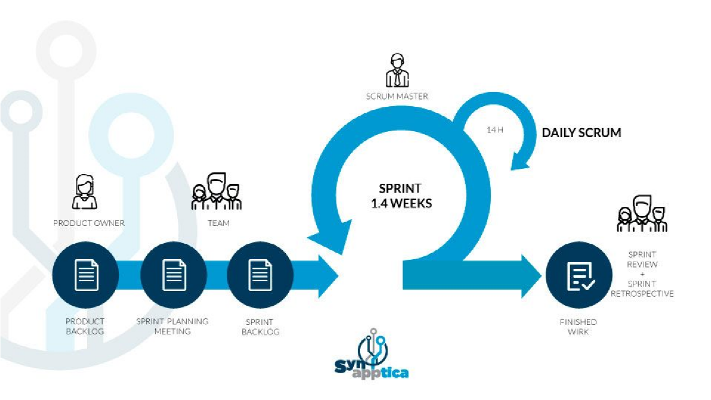

Scrum también se utiliza para resolver situaciones en que no se está entregando al cliente lo que necesita, cuando las entregas se alargan demasiado, los costes se disparan o la calidad no es aceptable, cuando se necesita capacidad de reacción ante la competencia, cuando la moral de los equipos es baja y la rotación alta, cuando es necesario identificar y solucionar ineficiencias sistemáticamente o cuando se quiere trabajar utilizando un proceso especializado en el desarrollo de producto.

**5.4. HISTORIAS DE USUARIO**

Descripción de una funcionalidad que debe incorporar un producto software, y cuya implementación aporta valor al cliente.

La estructura de una historia de usuario está formada por:

* Nombre breve y descriptivo.
* Descripción de la funcionalidad en forma de diálogo o monólogo del usuario describiendo la funcionalidad que desea realizar.
* Criterio de validación y verificación que determinará para considerar terminado y aceptable por el cliente el desarrollo de la funcionalidad descrita.

Y adicionalmente por la información que resulte necesaria por el modelo de implementación: Prioridad, Riesgo, Tamaño, etc.

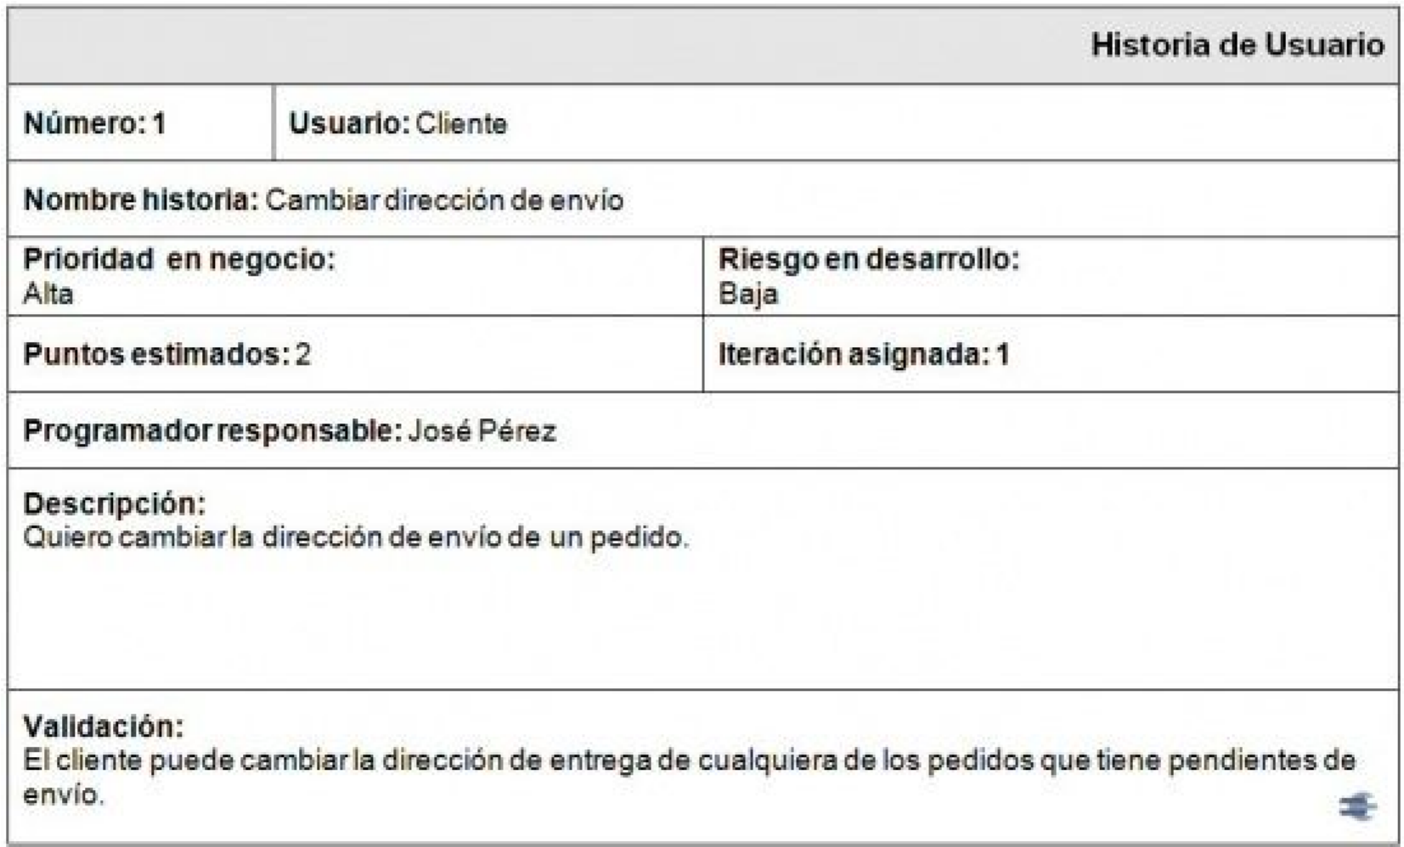

* 1. **Librería Tkinter/Python**

Tkinter es un binding de la biblioteca gráfica Tcl/Tk para el lenguaje de programación Python. Se considera un estándar para la interfaz gráfica de usuario (GUI) para Python y es el que viene por defecto con la instalación para Microsoft Windows.

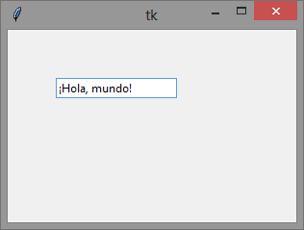

**6. IDEAS A DEFENDER**

* + - Demostrar la eficiencia de analizar adecuadamente la información obtenida para la etapa de levantamiento de requisitos.
    - Demostrar la seguridad y fácil acceso a la información guardado dentro de un archivo de texto
    - Demostrar que un archivo plano es una forma de almacenar datos y obtener información de estos de manera eficaz.

1. **REQUERIMIENTOS FUNCIONALES DEL PROYECTO**

* Poder registrar, añadir condominios
* Poder eliminar condóminos
* Poder cambiar la alícuota
* Poder cambiar el usuario y la contraseña
* Permitir el ingreso para modo usuario y administrador
* Poder mostrar un reporte de ingresos
* Poder mostrar un reporte de los egresos
* Poder añadir un la alícuota como deuda
* Poder añadir una multa
* Consultar los condóminos

**7. RESULTADOS ESPERADOS**

* + - Elaborar un programa en el cual sea fácil la lectura, búsqueda, edición y consulta de los ingresos y egresos guardados en un archivo de texto.
    - Administrar de forma ágil y segura el archivo plano.
    - Elaborar un Administrador virutal con una interfaz gráfica amigable para el usuario

**8. VIABILIDAD**

**8.1. Técnica**

|  |  |  |  |
| --- | --- | --- | --- |
| **Software** | | | |
| **Cantidad** | **Descripción** | **Precio unitario** | **V. total** |
| 1 | Windows 10 pro | 142.96 | 428.88 |
| 2 |  |  |  |
| 3 |  |  |  |
|  | | **Total:** | 428.88 |

|  |  |  |  |  |
| --- | --- | --- | --- | --- |
|  |  | **Administrativo** | | |
| **Cantidad** |  | **Descripción** | **Precio unitario** | **V. total** |
|  | 1 | CD | 2.50 | 2.50 |
|  | 2 | Impresión en CD | 1.50 | 1.50 |
|  | 3 |  |  |  |
|  |  |  | **Total:** | 4.00 |

|  |  |  |  |  |  |  |
| --- | --- | --- | --- | --- | --- | --- |
|  |  |  | **Hardware** | | |  |
| **Cantidad** |  |  | **Descripción** | **Precio unitario** | **V. total** |  |
|  |  | 1 | Notebook Acer Aspire One 725 | 400 |  | 400.00 |
|  |  | 2 | Lenovo-idepad-  330 | 1500 |  | 1500.00 |
|  |  | 3 | Pc ryzen  3600,Gtx 1660 ti | 2000 |  | 2000.00 |
|  |  |  |  | **Total:** |  | 3900.00 |

**\***El hardware detallado en la tabla anterior es propiedad del equipo de trabajo.​

|  |  |  |
| --- | --- | --- |
| **Presupuesto Total** | |  |
| Hardware |  | 3900.00 |
| Software |  | 428.00 |
| Administrativo |  | 4.00 |
| **Total:** |  | 4332.00 |

**8.2. Humana**

**8.2.1. Tutor empresarial**

Ing.Freddy Dueñas.

**8.2.2. Tutora Académica**

Ing.Jenny Ruiz.

**8.2.3. Estudiantes**

* + - * Adrián Alejandro, Burgos Riascos
      * Ezequiel Mateo, Castillo Hidalgo

**9. BIBLIOGRAFÍA**

* + - *pmoinformatica.com.(2017). Requisitos Funcionales: PMOInformática.com.*

*Recuperado de:* [*http://www.pmoinformatica.com/2017/02/requerimientos-funcionales-ejemplos .html*](http://www.pmoinformatica.com/2017/02/requerimientos-funcionales-ejemplos.html)

* + - *Desconocido.(s.f). Requisito funcional: Wikipedia. Recuperado de:*

[*https://es.wikipedia.org/wiki/Requisito_funcional*](https://es.wikipedia.org/wiki/Requisito_funcional)

* + - *EcuRed.(2015).Requisitos no funcionales: EcuRed. Recuperado de:*

[*https://www.ecured.cu/Requisitos_no_funcionales*](https://www.ecured.cu/Requisitos_no_funcionales)

* + - *ProyectosÁgiles.(s.f).Qué es SCRUM: ProyectosÁgiles. Recuperado de:*

[*https://proyectosagiles.org/que-es-scrum/*](https://proyectosagiles.org/que-es-scrum/)

* + - *ScrumManager.(2014). Historia de Usuario: ScrumManager. Recuperado de:*

[*https://www.scrummanager.net/bok/index.php/Historia_de_usuario*](https://www.scrummanager.net/bok/index.php/Historia_de_usuario)

* + - *José M. (2008). Proceso de desarrollo:Unican. Recuperado de:*

[*https://www.ctr.unican.es/asignaturas/MC_OO/Doc/OO_08_I2_Proceso.pdf*](https://www.ctr.unican.es/asignaturas/MC_OO/Doc/OO_08_I2_Proceso.pdf)